JVM第十天-GC-GC基础知识

**什么是垃圾？**

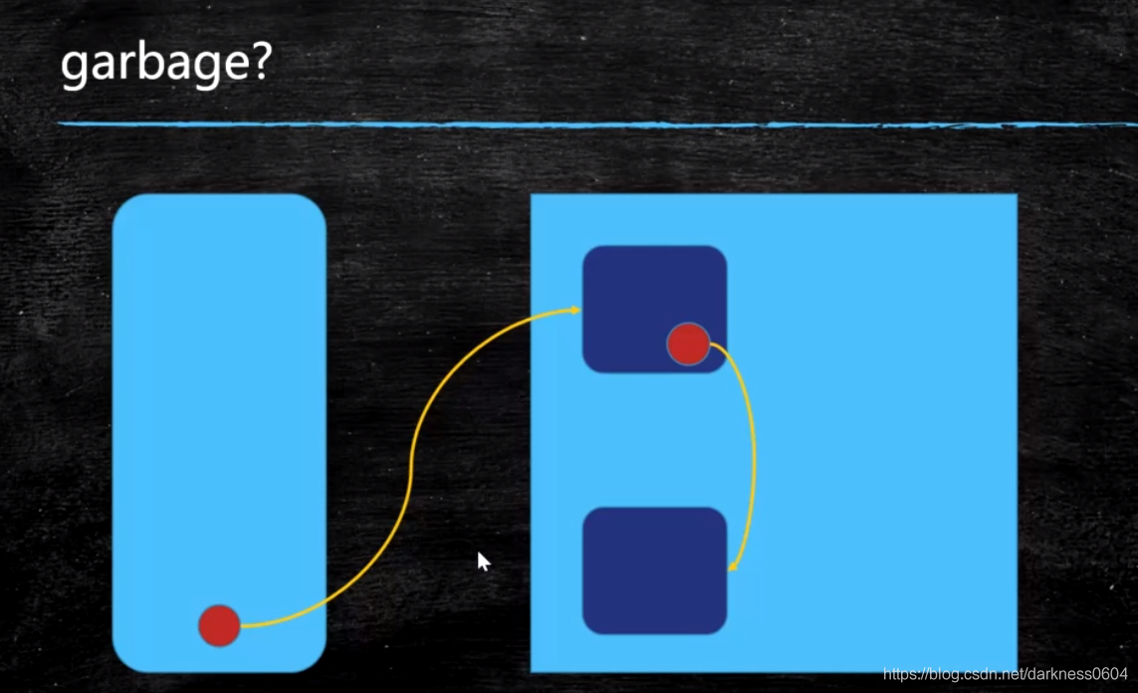

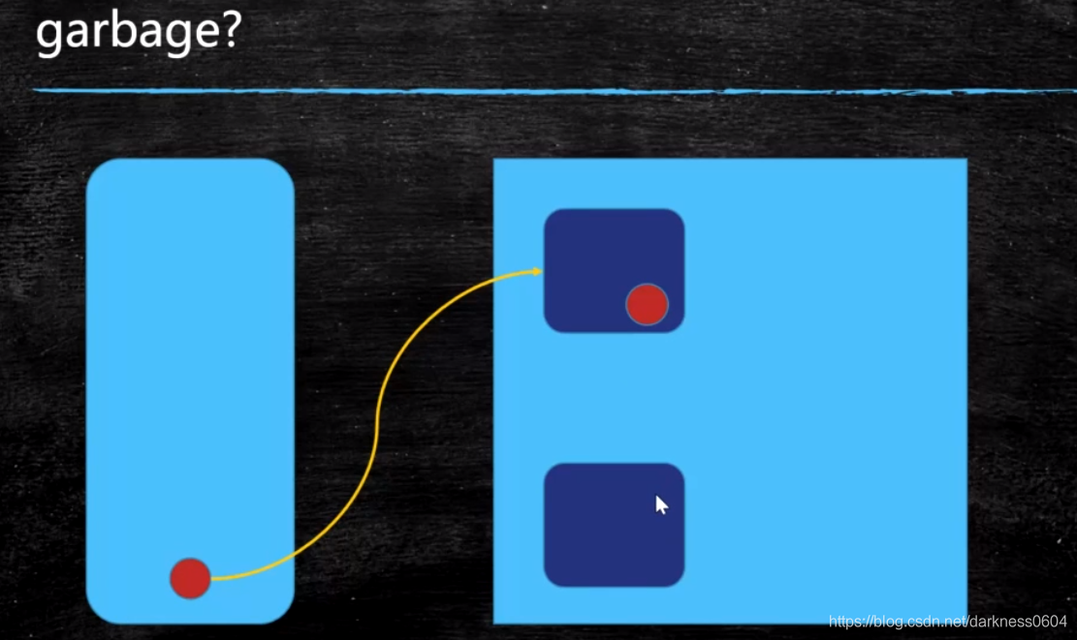

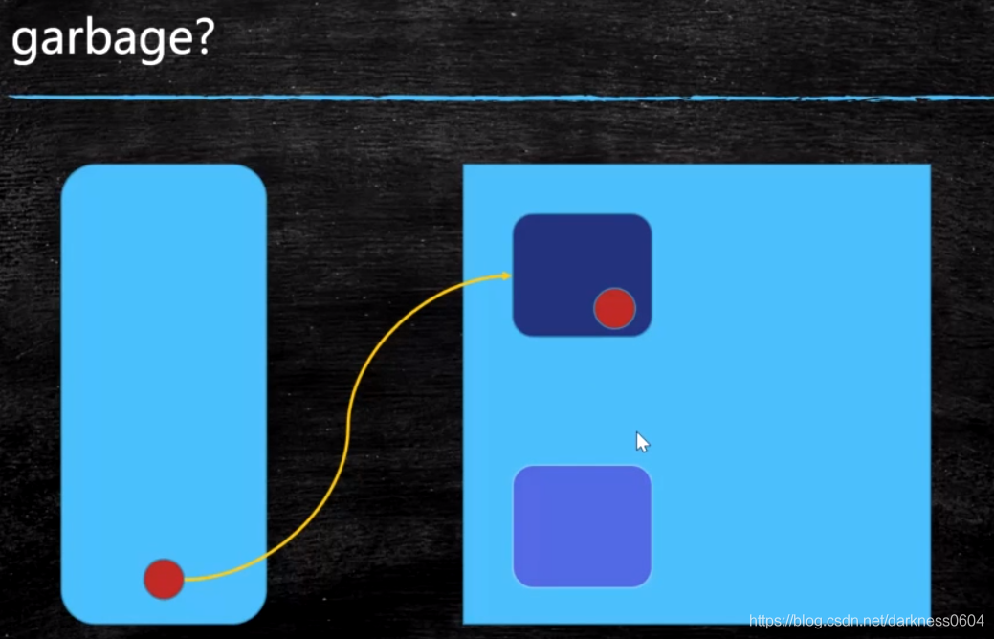

当一个对象，没有任何引用指向它，这个对象就可以被称作垃圾。

**JAVA和C++内存管理的对比**

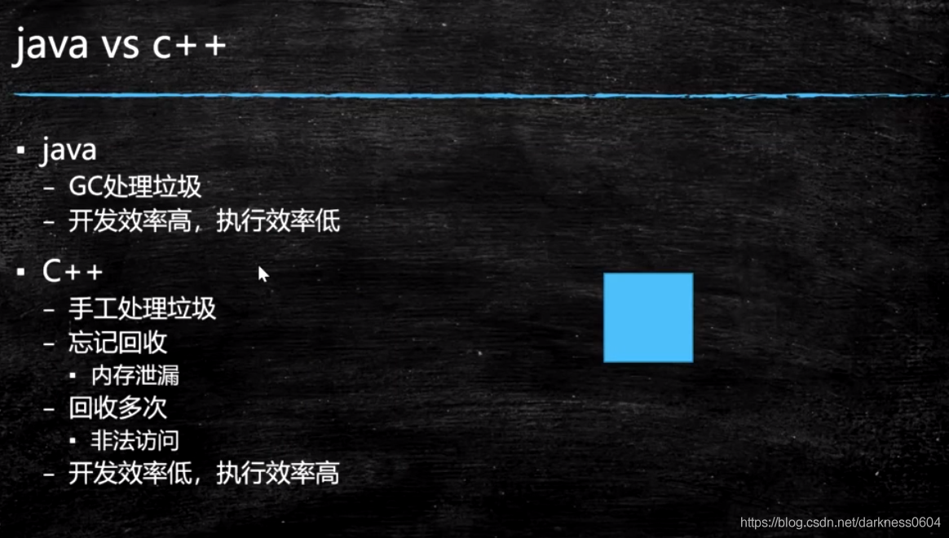

**怎么定位垃圾？**

定位垃圾的算法有两种：

**1、引用计数算法（ReferenceCount）**

也就是对象身上有个计数器，记录着有几个对象引用着它。

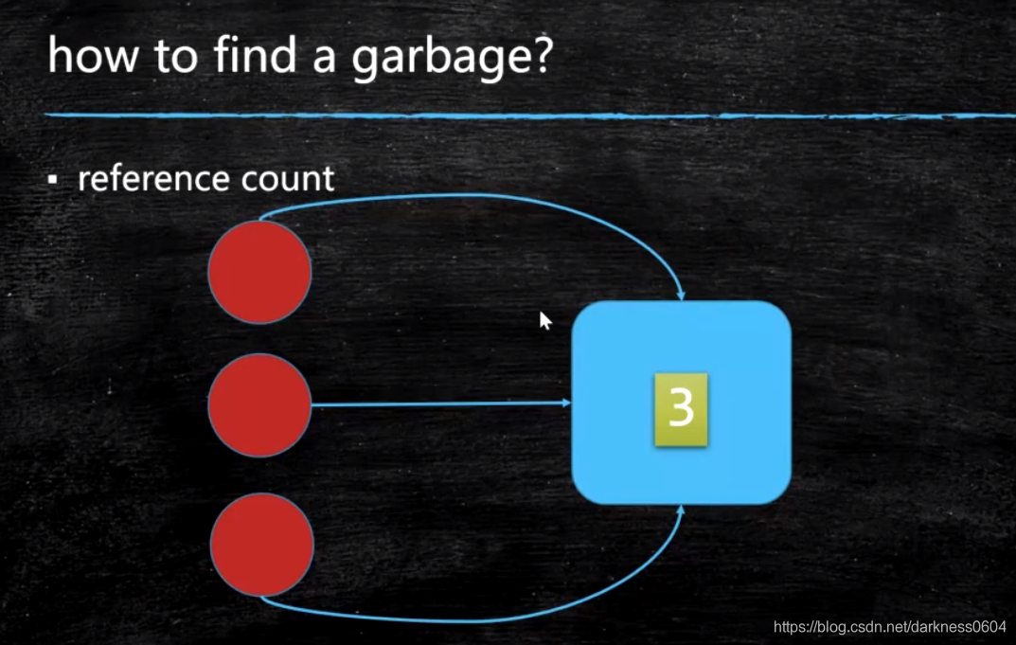

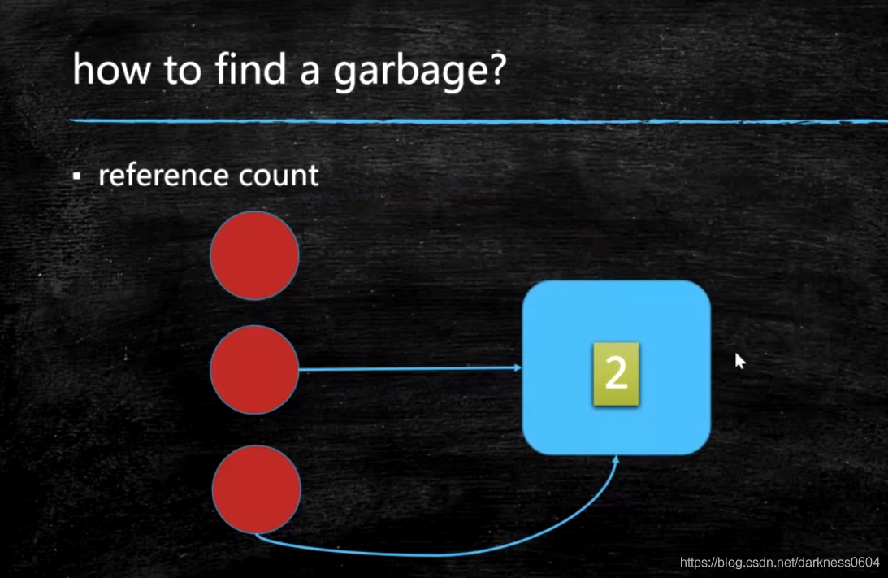

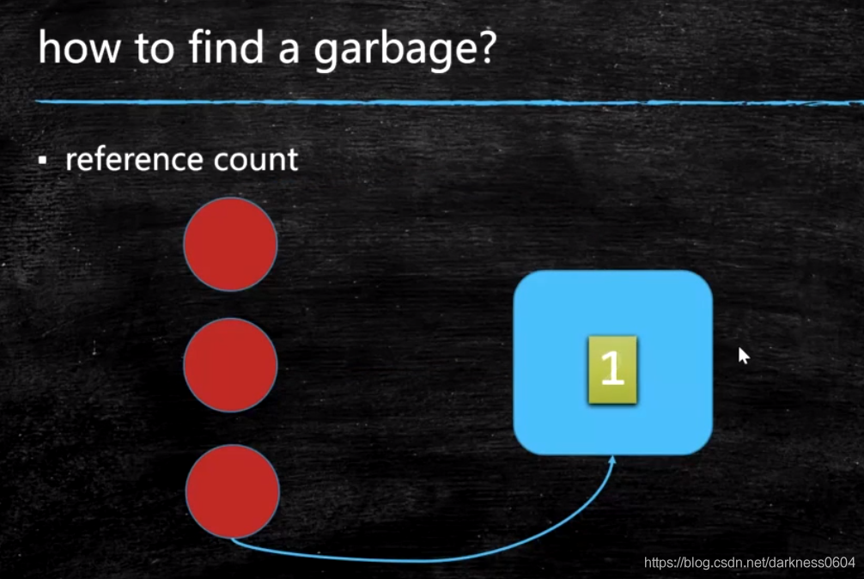

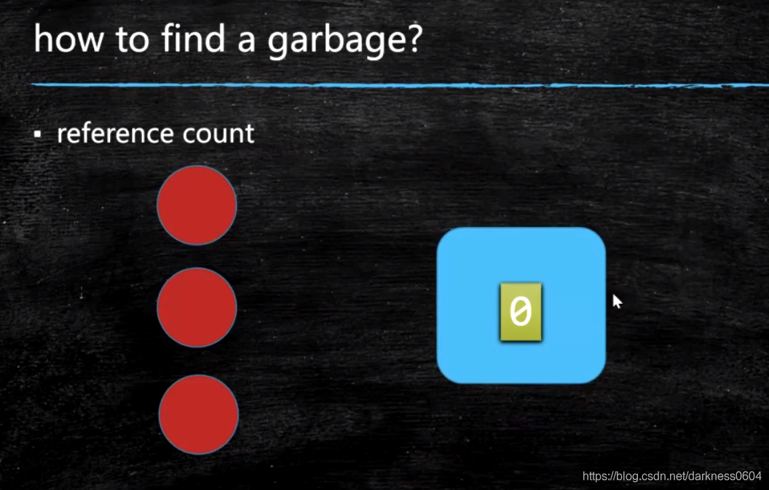

当计数器为0的时候，这个对象就被视为一个垃圾了。

**不能解决的问题**

**循环引用**

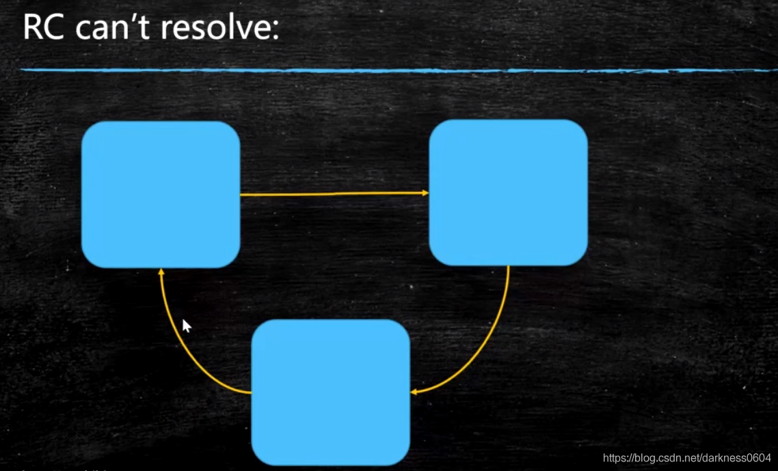

引用计数，不能解决这种，一堆垃圾，没有外部指向它们，但它们互相引用着各自，导致计数永远不为0，这一团垃圾就永远不能被回收。

**2、根可达算法（RootSearching）**

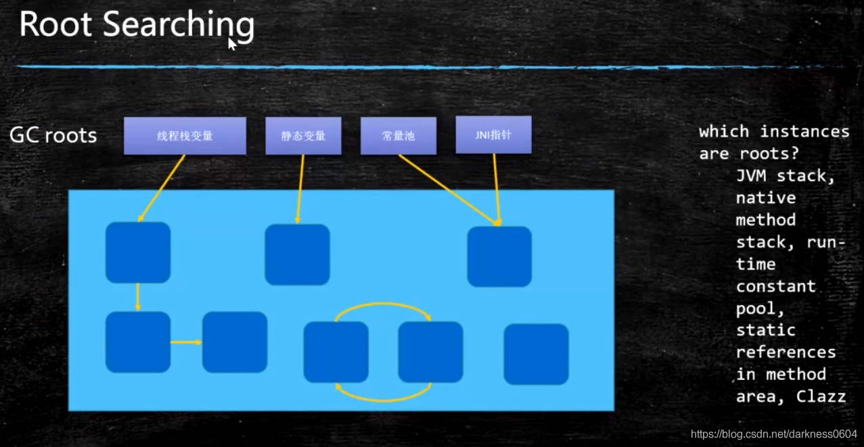

就是说，从一堆“**根**”对象，从它们为起源，开始向着它们自身内部所引用的对象依次向下去搜寻下去，如果哪个对象不能顺着这条线被连接上，那么这个对象就将被视为垃圾。

那什么样的对象是“**根**”对象呢？

1、main方法栈帧内的所有变量。（也就是JVM栈）

2、方法区里存放的静态变量

3、运行时常量池里的东西

4、native方法栈帧里的变量（也就是本地方法栈）

5、Class对象

通过这种算法，“垃圾块”的问题就可以被解决了。

**GC回收算法**

找到了垃圾，那具体我要使用什么方式来回收这些垃圾呢？

一般来讲，GC回收算法有三种：

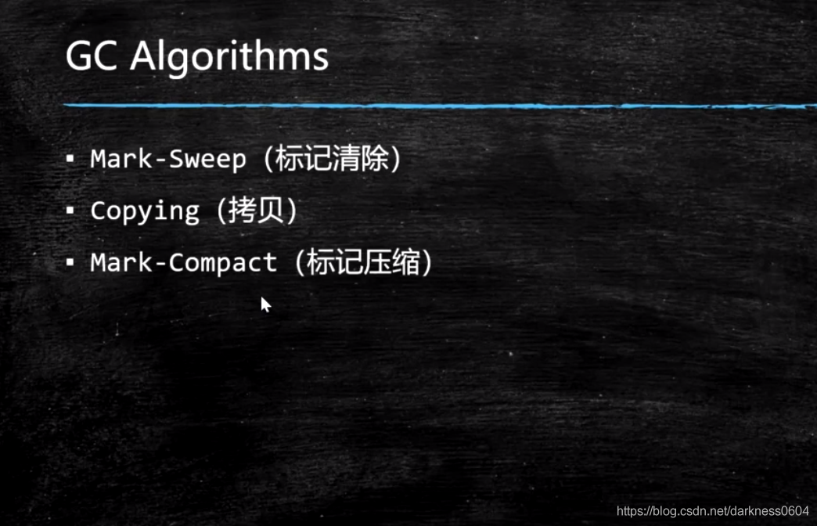

**1、Mark-Sweep（标记清除）**

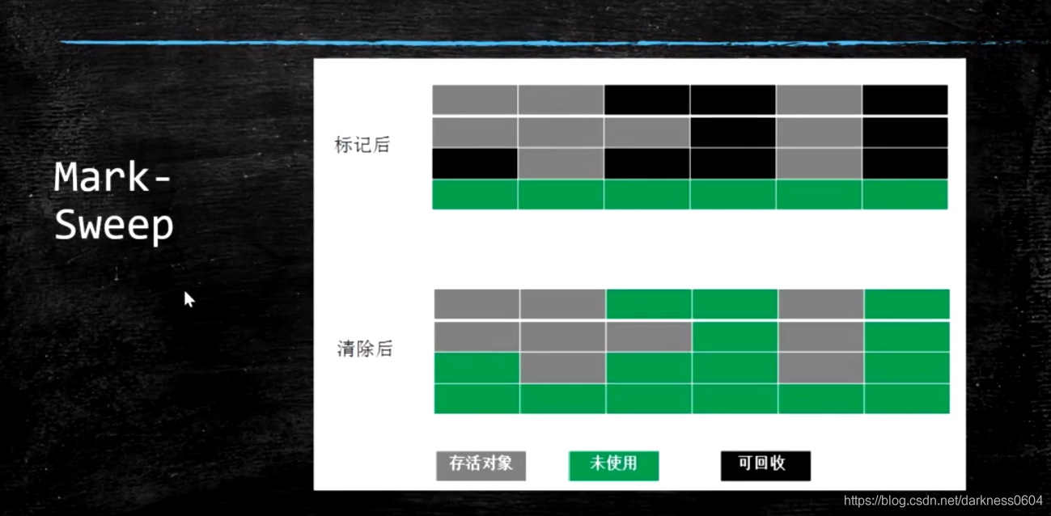

算法的思想是，一次性先标记可以被回收的垃圾对象，然后再对这些被标记的对象进行清理。

这个过程大致是这样的：

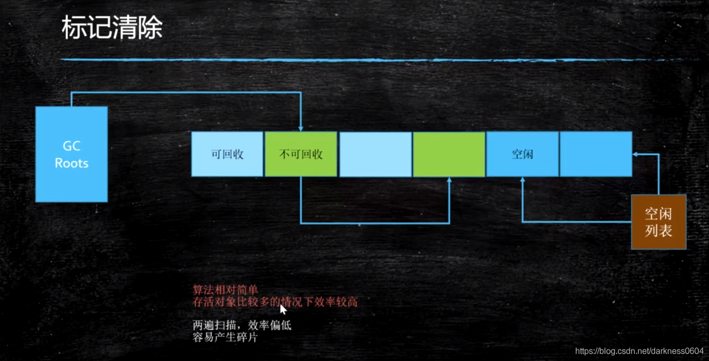

通过GC Roots（根对象们），向下一直找，能连上的就不是垃圾，标记为不可回收。

然后再对那些GC Roots这根线连不上的那些对象，进行标记为可回收垃圾对象，进行回收。

**适用场景**

算法比较简单，适合存活对象比较多的情况下，效率会比较高。（可想而知，eden区的回收对象每次都比较多，就不太适合这种）

**弊端**

它需要进行两遍扫描，效率是偏低的。

并且比较容易产生碎片。

**2、Copying（拷贝）**

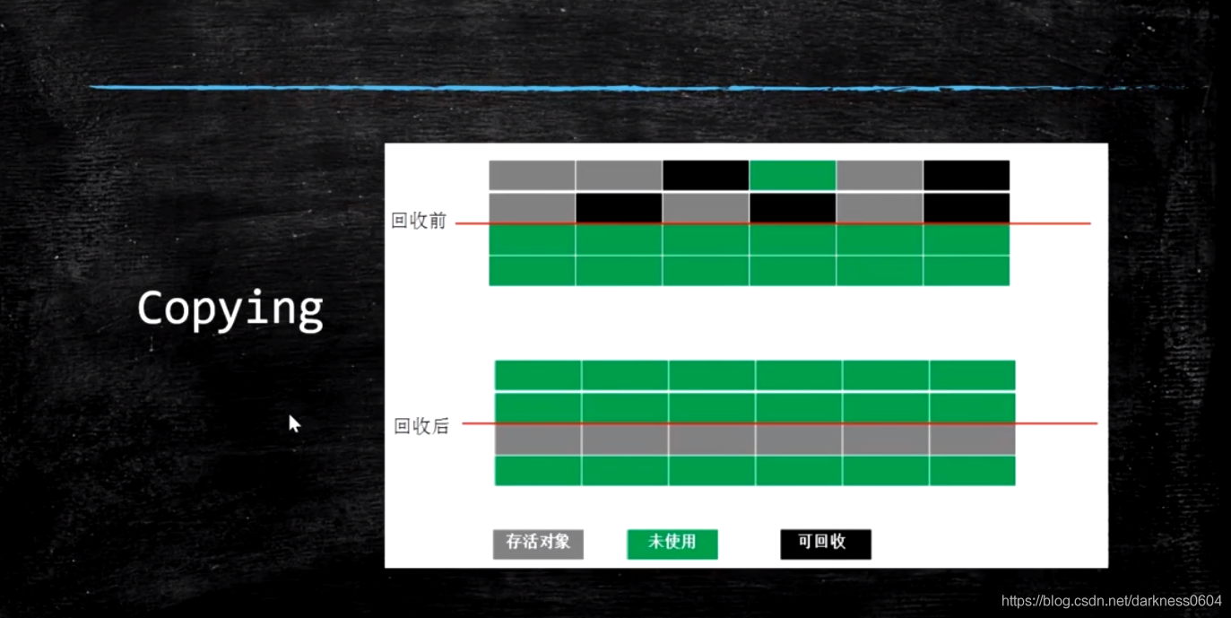

将内存一分为二。实际可用内存只有一半。

在垃圾回收的时候，只需要找到那些不是垃圾的存活对象，一次性将它们都拷贝到另外一块内存中，当前这块内存全部清理掉。

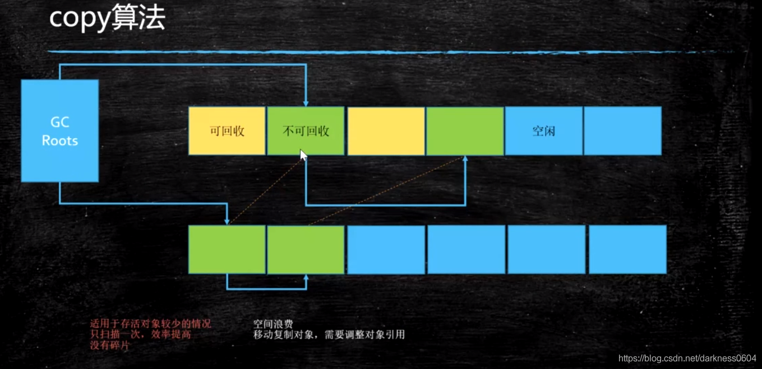

**适用场景**

它只扫描一次，效率比标记清除有所提高，且不会产生内存碎片。

适用于存活对象较少的情况（eden区的对象垃圾回收就比较合适）

**弊端**

内存一分为二，只有一半可用，会造成空间的浪费。

并且每次垃圾回收都会全量拷贝对象到另外一块内存，涉及到移动复制对象，需要调整对象的引用。

**3、Mark-Compact（标记压缩）**

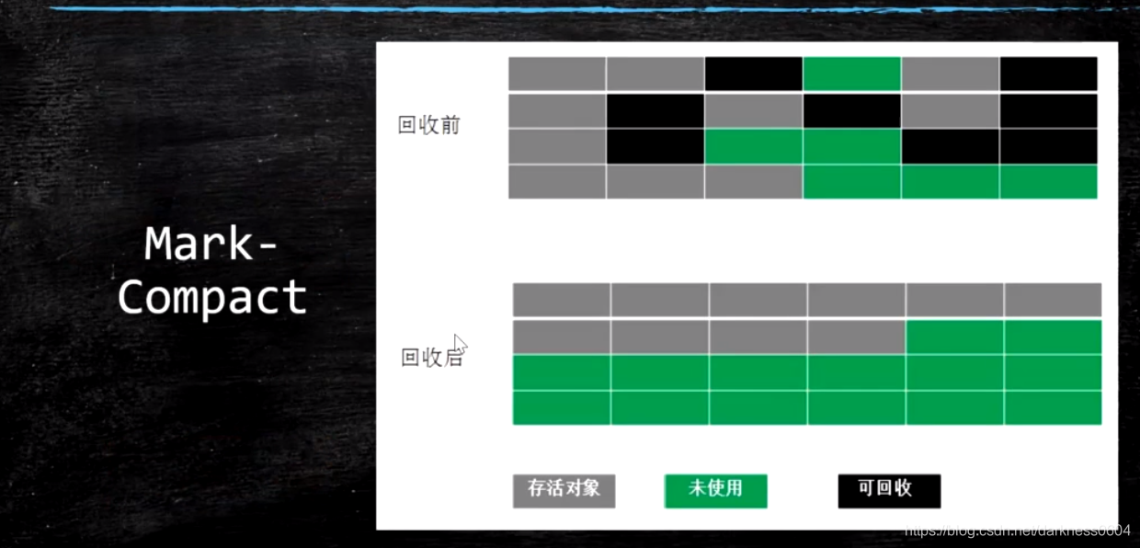

和标记清除有点像，但不同的是，它会在对标记为垃圾的对象清理之后，有一个将剩余存活对象进行整理向前移动汇总的动作，这就避免了碎片化的产生。

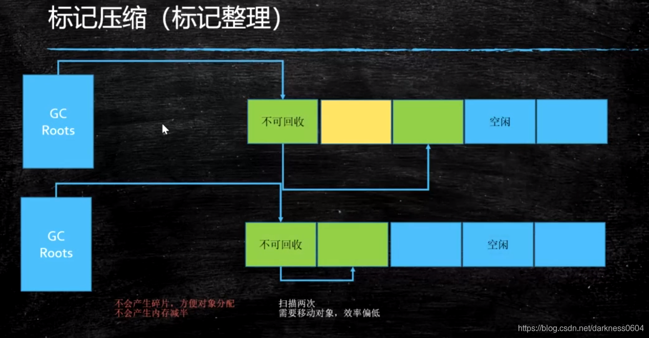

**优点**

不会产生碎片，方便对象分配内存

不会产生内存减半的问题

**弊端**

它需要像标记清除一样，进行扫描两次。

并且额外的整理的动作，还会涉及到对象的移动。

因此这种算法效率是偏低的。

**JVM内存分代模型**

**部分垃圾回收器使用的模型**

除Epsilon 、ZGC、 Shenandoah之外的GC垃圾回收器都是使用逻辑分代模型

G1是逻辑分代，物理不分代。

除此之外不仅逻辑分代，而且物理分代。

**堆内存逻辑分区**

网上大多数说法都是新老年代的比例是1:3

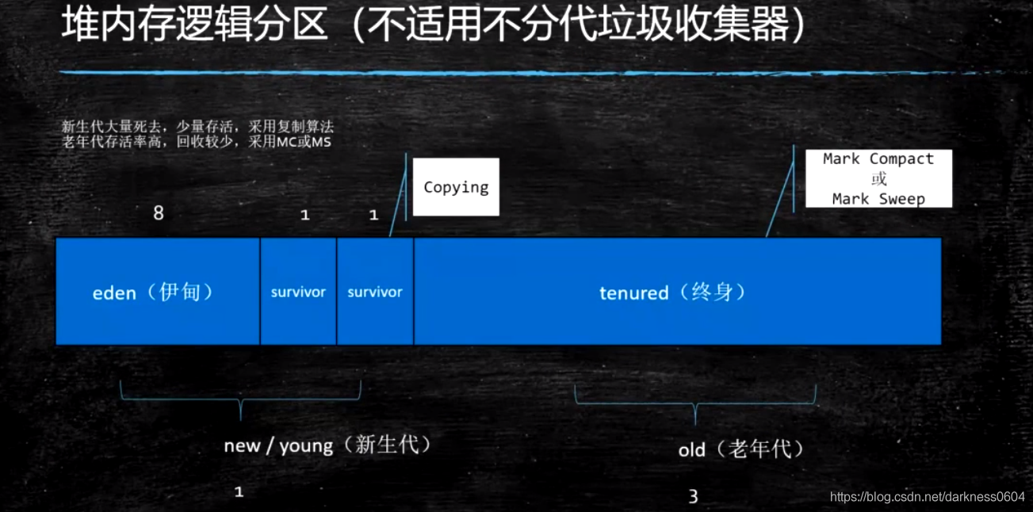

不过经过笔者测试，发现在jdk1.8中，新老年代区的比例是1:2

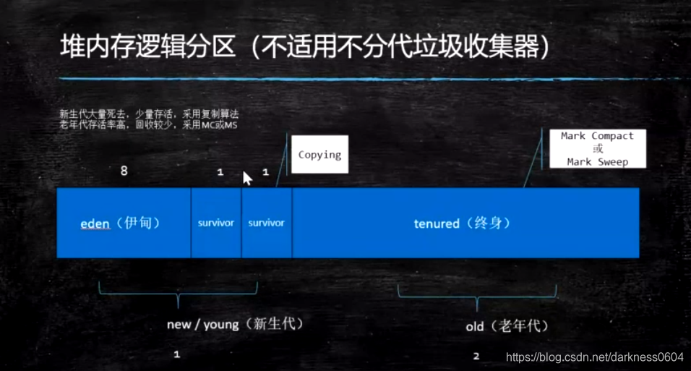

堆内存分为主要分为两块区域：

**1、新生代区**

存放新生对象。

新生代这块区域，又细分了几块区域：

1块eden区，2块survivor区，它们的内存占比是8:1:1

eden区满了触发YGC（对新生代区域进行清理）。

采用的垃圾回收算法一般都是复制算法

**2、老年代区**

存放顽固老不死对象。

新生代和老年代的内存占比是1:3

old区满了触发FGC（同时对新生代和老年代进行清理）

采用的垃圾回收算法可能是标记整理，也可能是标记清除（根据垃圾回收器的实现而定）

**NON HEAP-方法区(永久代/元空间)**

除了上面的堆内分布之外，还有一块区域，叫做方法区，里面存储的就是Class，常量等的信息，方法区是一种规范。

JVM规范有意将这块区域划分为非堆空间，但在jdk1.8以前这是逻辑意义上的，实际的存储位置还是在堆上。在jdk1.8以前，方法区的实现就是永久代，永久代依旧是堆上分配的一块空间，但几乎不会被GC回收（或者说很苛刻）。

从jdk1.8开始，这块空间正式从堆中被分离出来，方法区的实现是元空间。

**永久代和元空间的区别**

永久代必须指定大小限制 。（还是占用的堆空间）

元数据可以设置，也可以不设置，无上限（受限于物理内存）

**方法区和字符串**

.在JDK1.7以前，字符串常量是存放在方法区中的。

在JDK 1.7后，字符串常量池被从方法区里剥离出来，在 Java 堆（Heap）中单独开辟了一块区域存放运行时字符串常量池。

**一个对象的生命周期**

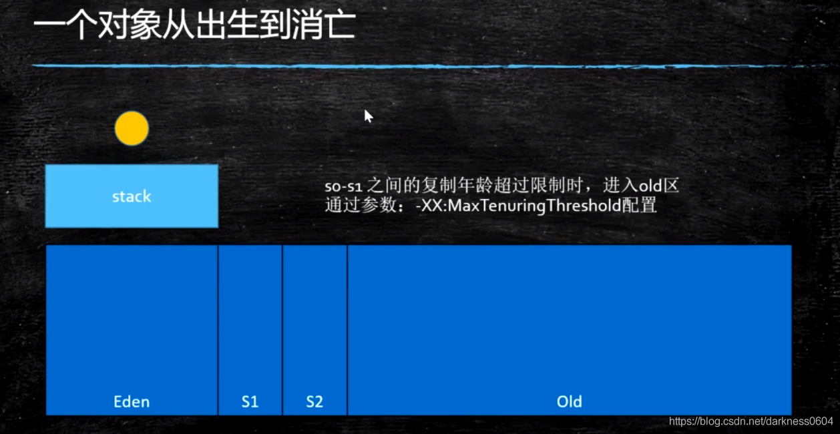

一个对象被new了出来

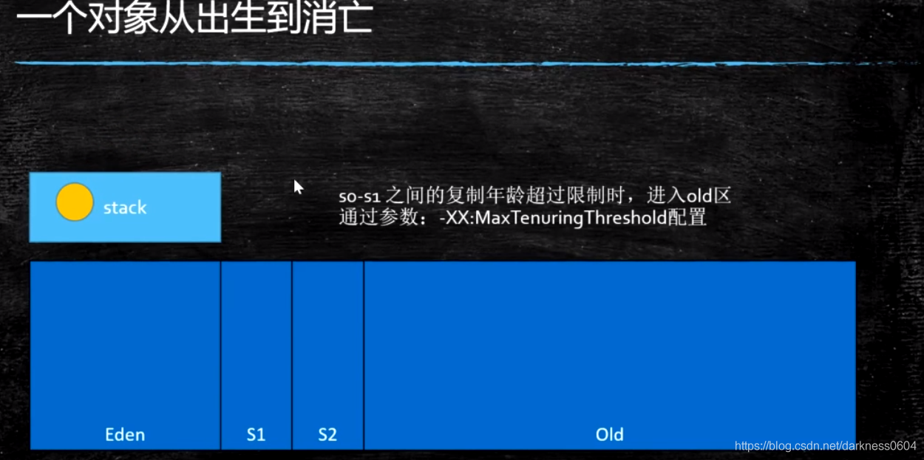

首先尝试分配到栈内

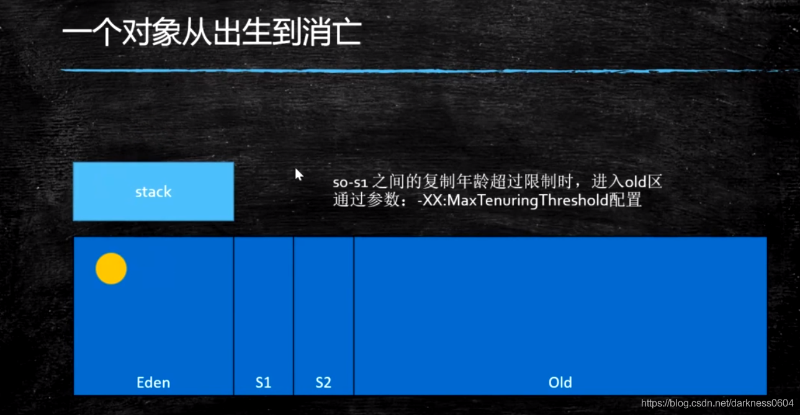

栈内放不下了，将被分配到了eden区

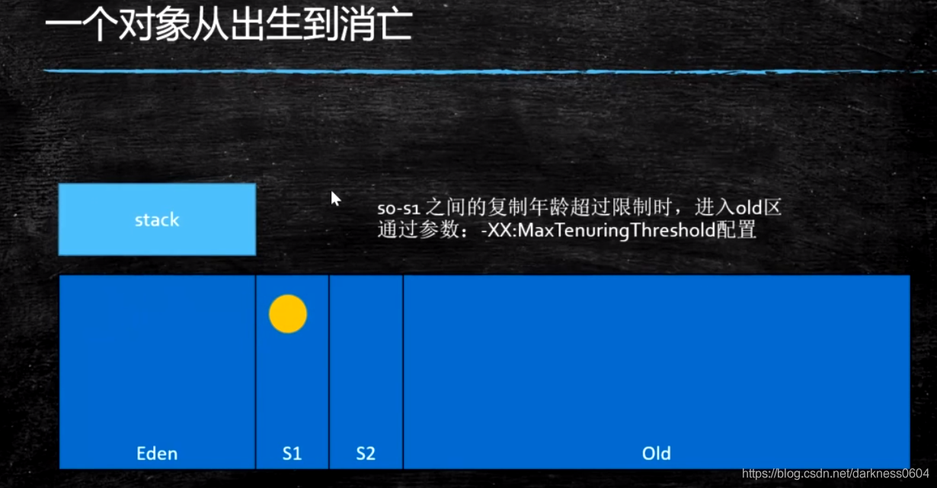

在经历一次年轻代的垃圾回收后，eden区会将剩余存活的对象放入某块survivor区（这里假设是s1），

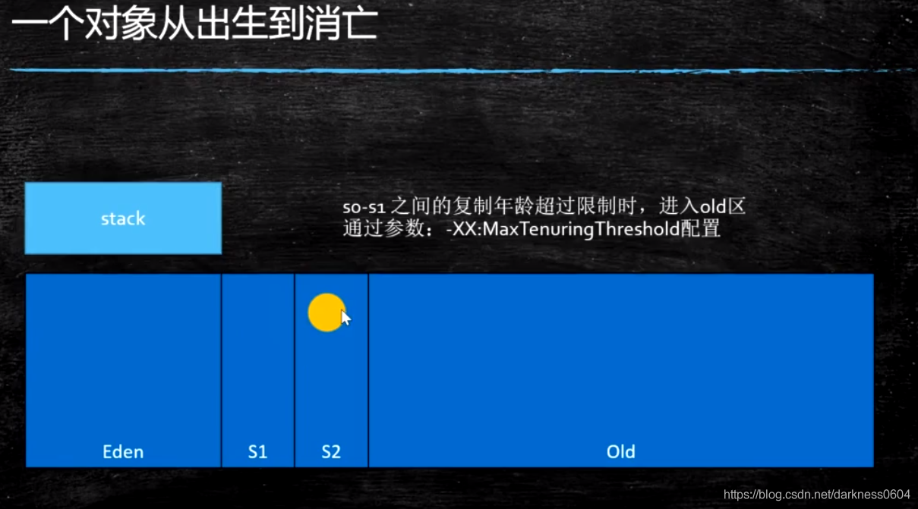

在下一次年轻代的垃圾回收后，会将eden区存活的对象和S2中存活的对象一并复制到s1中，并清除掉eden区和s2

重复这样的过程：

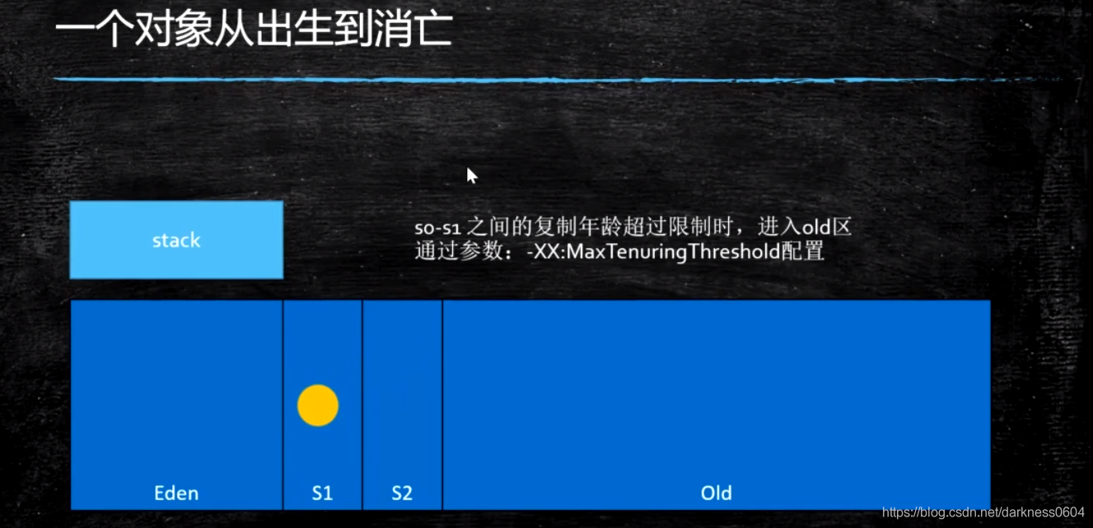

将eden区存活的对象和S1中存活的对象一并复制到s2中

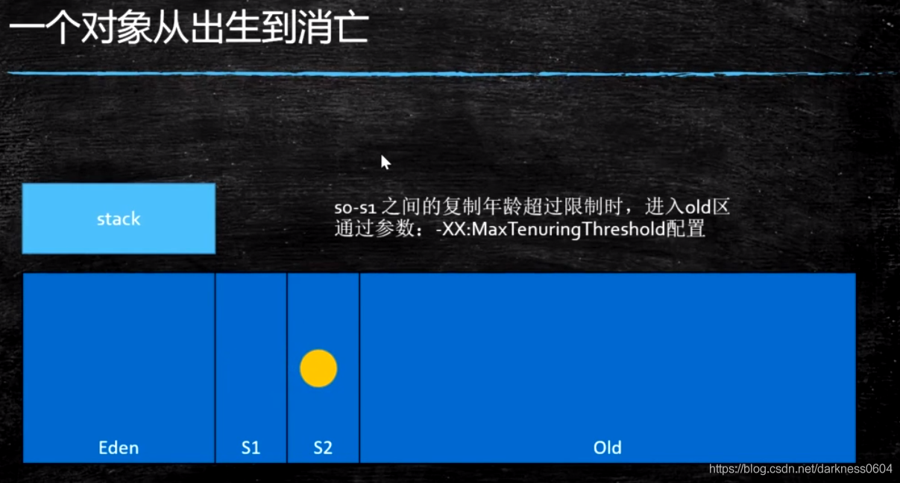

将eden区存活的对象和S2中存活的对象一并复制到s1中

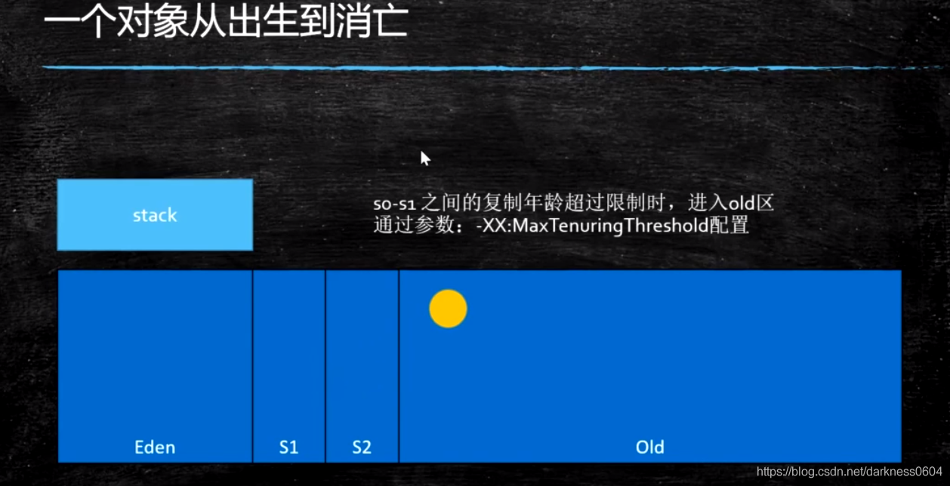

当到达一个阈值时（升级年龄），如果某些对象还活着，那这些对象将被放入到老年代中。

**总结过程：**

1、YGC回收之后，大多数的eden区对象会被回收，活着的进入s0

2、再次YGC，活着的对象eden + s0 -> s1

3、再次YGC，eden + s1 -> s0

4、年龄足够 -> 老年代 （15 CMS 6）

5、s区装不下 -> 老年代

**GC概念**

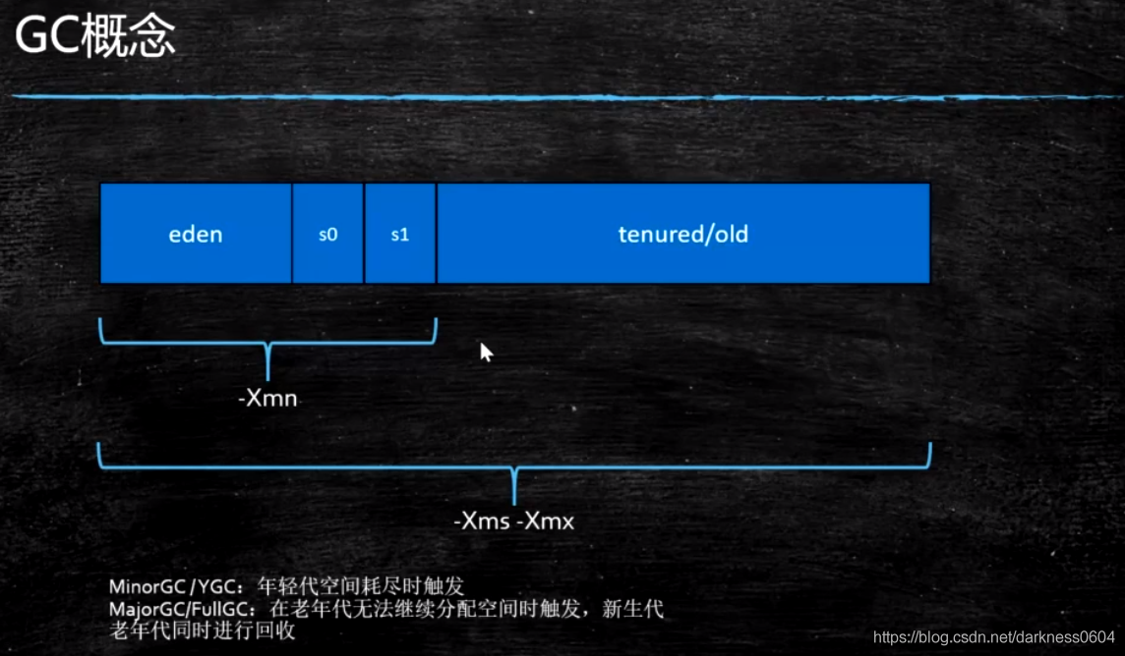

MinorGC = YGC

MajorGC = FGC

**CG何时触发**

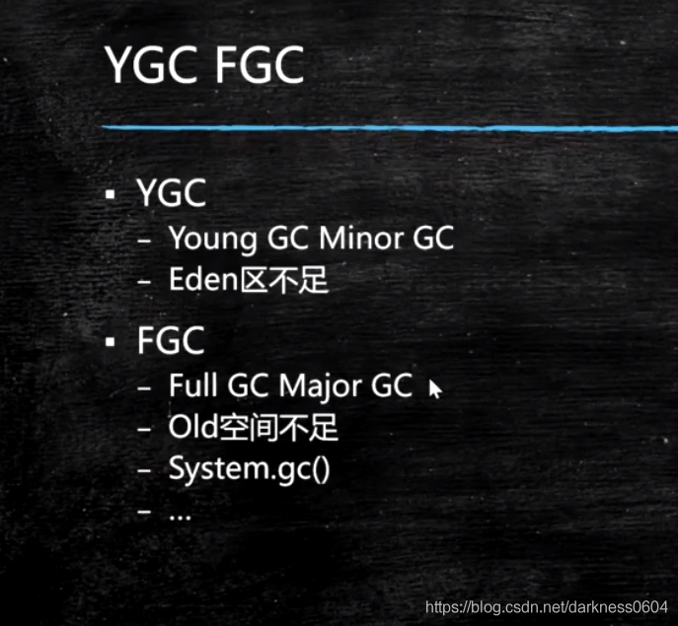

**1、YGC**

当eden区空间不足的时候，就会触发YGC。

**2、FGC**

当old区空间不足时，会触发FGC。除此之外，还可以通过手动调用System.gc来通知虚拟机触发垃圾回收（但这个调用并不一定保证虚拟机会立马进行回收）

**细节探究**

**栈上分配**

如果你学过c或者c++，一定知道有个东西叫struct结构体的东西，是可以直接在栈上分配的。

而java也实现了类似的机制，一个对象在被new出来之后，首先会尝试向栈上进行分配，但栈上分配存在前提：

**1、线程私有小对象**

它必须是线程私有的，且比较小的，能够让栈放的下的对象。

**2、无逃逸**

什么叫逃逸？ 就是说new出来的对象出了它所在的代码块，就没有人再能够找到它了，这样的就是无逃逸的。

|  |
| --- |
| void alloc(int i) {  //只在当前代码块可以找到  new User(i, "name " + i);  } |

但如果你在代码块里操作将这个对象的引用赋予给了某个成员属性，那就产生了逃逸。

|  |
| --- |
| void alloc(int i) {  //赋予给成员变量，发生了逃逸  this.user = new User(i, "name " + i);  } |

**支持标量替换**

此外，还支持标量替换。形如这种：

|  |
| --- |
| void test(int i) {  int a = this.a;  int b = this.b;  } |

所谓标量替换就是说，JVM可以优化，让两个int值代替对象的存在，而不必分配对象空间。

**线程本地分配（Thread Local Allocation Buffer）**

每个线程会默认占用eden区1%独属于自己线程的空间，这样多线程的时候会首先向这块空间去分配，而无需竞争eden区就可以申请空间，提高效率。

当然，前提得是一个小对象，如果是比较大的话，这块空间也是无法放的下，只能去竞争了。

**测试程序**

|  |
| --- |
| public class TestTLAB {  //User u;  class User {  int id;  String name;  public User(int id, String name) {  this.id = id;  this.name = name;  }  }  void alloc(int i) {  new User(i, "name " + i);  }  public static void main(String[] args) {  TestTLAB t = new TestTLAB();  long start = System.currentTimeMillis();  for(int i=0; i<1000_0000; i++) t.alloc(i);  long end = System.currentTimeMillis();  System.out.println(end - start);  }  } |

默认JVM是开启了逃逸分析，标量替换，线程本地分配的。

我们直接来运行下程序，看一下执行时间：582

然后再通过JVM参数指定：

|  |
| --- |
| -XX:-DoEscapeAnalysis //取消逃逸分析  -XX:-EliminateAllocations //取消标量替换  -XX:-UseTLAB //取消使用线程本地分配 |

再看一下执行时间：1050

可以发现，差距还是不小的。

**对象何时进入老年代**

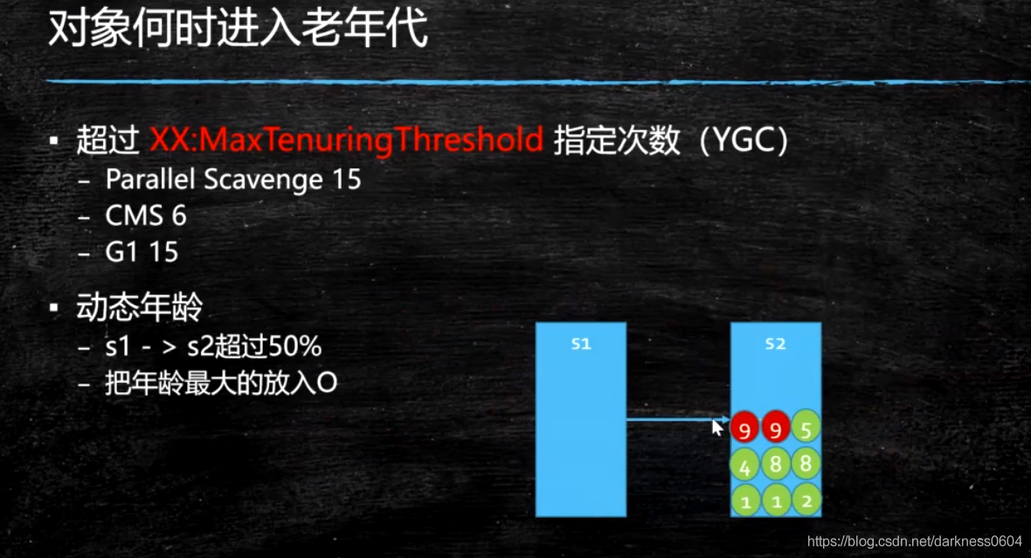

**通过分代年龄**

一般来说，升代年龄是可以通过参数来指定。

默认的话，不同垃圾回收器的年龄各有不同。

但我们之前分析过markword，知道是用4位来存储分代年龄的，因此可以断定，这里最大也只能是15。

**动态年龄**

当进行垃圾回收后，eden区+某个s区的存活对象一次性放到另外一个s区的时候，s区的大小超过了50%的时候，此时会直接把年龄最大的放入老年代。

参考文章：https://www.jianshu.com/p/989d3b06a49d

**分配担保**

YGC期间 survivor区空间不够了 空间担保直接进入老年代

参考：https://cloud.tencent.com/developer/article/1082730

**对象分配过程图**

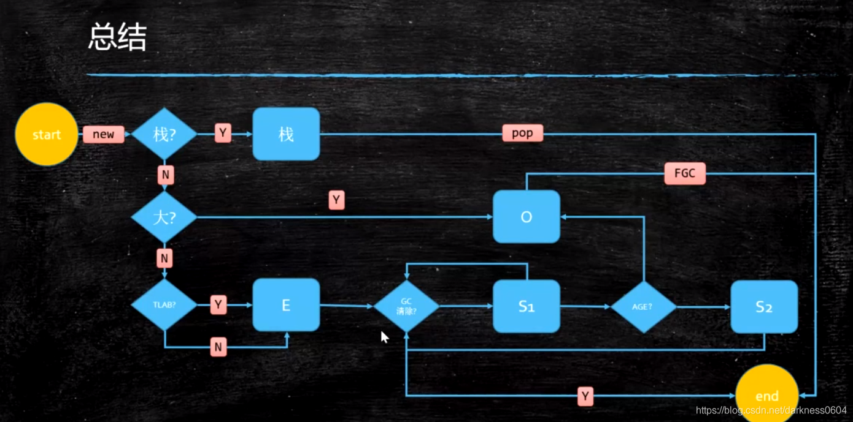

一个对象被new出来，首先会尝试看能不能放入栈上，如果可以，只需要弹出就可以。

如果不能放，要看这个对象是不是大对象，如果是，则直接进入old区。

不是大对象，则优先看能否使用线程本地分配，无论能与否，都进入eden区。

在垃圾回收的时候，开始使用复制算法来回将eden区和某一s区的存活对象放入另外一个空的s区，反复这样的过程。

直到年龄判断或者动态年龄导致，会让对象进入old区，直到FGC才回收。

在old区满了的时候，会触发FGC，FGC会将新生代和老年代的区域都进行垃圾回收。